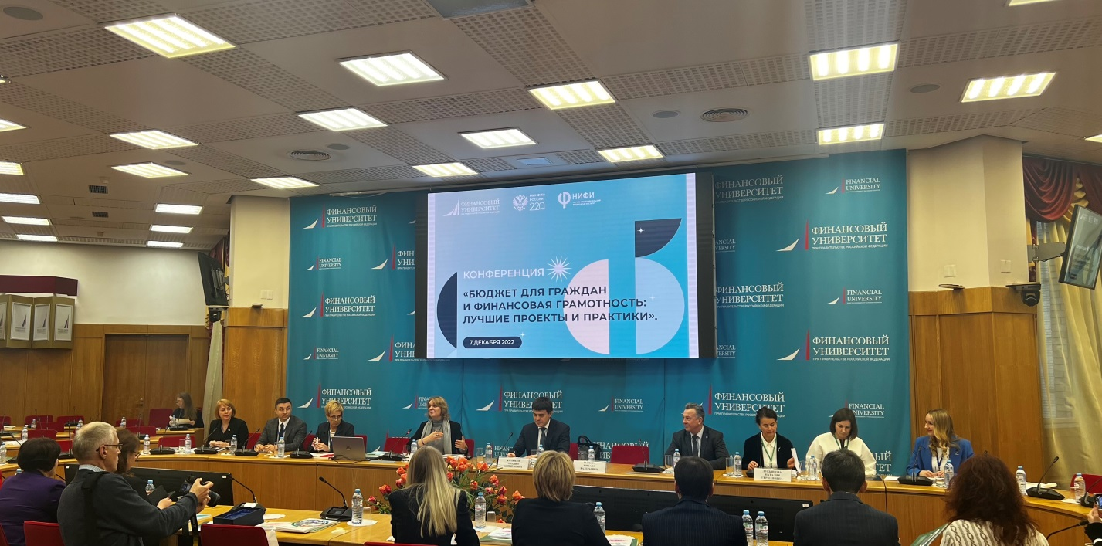

О бюджете и налогах: НИФИ Минфина России помог организовать более 700 открытых уроков по финансовой грамотности

Сотрудники Минфина России, представители региональных министерств и ведомств, а также консультанты-методисты провели в 2022 году более 700 уроков по финансовой грамотности. В них приняли участие почти 50 000 школьников. Об этом рассказал заместитель Министра финансов Михаил Котюков на конференции «Бюджет для граждан и финансовая грамотность: лучшие проекты и практики», которая прошла в Финансовом университете при Правительстве РФ. Методическую и организационную поддержку проведению уроков оказал НИФИ Минфина России.

По словам замминистра, образовательно-просветительские мероприятия были приурочены к 220-летию Министерства финансов, а ключевыми темами уроков стали вопросы общественных финансов, бюджетной и налоговой грамотности. «Текущий год стал поворотным для финансового просвещения. Мы активно добавляем в наши образовательные программы блоки, связанные с бюджетом и общественными финансами. Разъясняем, зачем мы платим налоги, как можно участвовать в бюджетном процессе, что означает открытый бюджет и многое другое», – сказал Михаил Котюков.

Полученные знания в будущем позволят активнее участвовать в бюджетном процессе и использовать инструменты взаимодействия с местным управлением.

Ключевую роль в повышении финансовой грамотности играют регионы, уверена Руководитель Центра финансовой грамотности НИФИ Минфина России Анна Харнас. «Результат работы на местах отражен в федеральном каталоге лучших практик финансового просвещения, собравший 116 креативных и талантливых проектов из 70 регионов нашей страны. Важно, что свою эффективность эти проекты доказали на местах и благодаря региональным органами исполнительной власти, отделениями Банка России, другим нашим партнерам впоследствии будут масштабированы на всю страну», – отметила она.

В рамках конференции состоялось награждение победителей ежегодного всероссийского конкурса «Бюджет для граждан», организованного Финансовым университетом совместно с Минфином России. Цель конкурса – поддержать проекты, которые рассказывают гражданам простыми словами, что такое бюджет и как он устроен.

